УДК 634.1:551.5(470.6)  ПЕРСПЕКТИВЫ РАЗМЕЩЕНИЯ ПЛОДОВЫХ КУЛЬТУР С УЧЕТОМ ИЗМЕНЕНИЯ КЛИМАТА В РЕПУБЛИКЕ ДАГЕСТАН  Драгавцева Ирина Александровна  д-р с.-х. наук, профессор  главный научный сотрудник  Федеральное государственное бюджетное научное учреждение «Северо-Кавказский зональный научно-исследовательский институт садоводства и виноградарства», Краснодар, Россия  Савин Игорь Юрьевич  д-р с.-х. наук, проф.  зам. директора по науке  Почвенный институт им. В.В. Докучаева Москва, Россия  Загиров Надир Гейбетулаевич  д-р с.-х. наук, проф.  директор  Государственное научное учреждение Дагестанский научно-исследовательский институт сельского хозяйства, Республика Дагестан,  Махачкала, Россия  Доможирова Виктория Викторовна  мл. научный сотрудник  Моренец Анна Сергеевна  мл. научный сотрудник  Федеральное государственное бюджетное научное учреждение «Северо-Кавказский зональный  научно-исследовательский институт садоводства и виноградарства», Краснодар, Россия  В работе показаны возможности адаптации культур яблони и черешни к региональным изменениям климата Республики Дагестан. Республика Дагестан располагает разнообразными, порой уникальными климатическими условиями для выращивания плодовых культур. Разработаны матрицы пороговых значений температурных показателей зимне-весеннего периода, лимитирующих плодоношение. Изучены тенденции проявления природных стресс-факторов с учетом развития плодовых культур. Предложено современное программное обеспечение для формирования тактики и стратегии экономически выгодного и экологически допустимого использования ресурсов среды в Республике Дагестан. Проведена картографическая визуализация оптимального размещения плодовых культур в Республике Дагестан с учетом изменяющегося климата на основе геоинформационных технологий.  Ключевые слова: ЯБЛОНЯ, ЧЕРЕШНЯ, ПРОГНОЗ, РАЗМЕЩЕНИЕ, ИЗМЕНЕНИЕ ТЕМПЕРАТУР  ЗИМНЕ-ВЕСЕННЕГО ПЕРИОДА. | УДК 634.1:551.5(470.6)  PROSPECTS OF FRUIT CROPS PLACEMENT TAKING INTO ACCOUNT THE CLIMATE CHANGE IN THE REPUBLIC OF DAGESTAN  Dragavtseva Irina  Dr. Sci. Agr., Professor.  Chief Research Associate  Federal State Budget Scientific  Оrganization “North Caucasian  Regional Research Institute  of Horticulture and Viticulture”,  Krasnodar, Russia  Savin Igor  Dr.Sci. Agr., Professor  Deputy Director for Science  V.V. Dokuchaev Soil Science Institute  Moscow, Russia  Zagirov Nadir  Dr. Sci. Agr., Professor  Director  State Scientific Organization Dagestan Research Institute of Agriculture,  Republic of Dagestan,  Makhachkala, Russia  Domozhirova Victoria  Junior Research Associate  Morenets Anna  Junior Research Associate  Federal State Budget Scientific  Оrganization “North Caucasian  Regional Research Institute  of Horticulture and Viticulture”,  Krasnodar, Russia  The paper shows the possibility  of adaptation of apples and cherries  crops to regional climate change  of the Republic of Dagestan.  The Republic of Dagestan has various  and sometimes unique climatic conditions  for the cultivation of fruit crops.  Matrices of threshold values  of the temperature indexes of the winter-spring period, limiting fructification,  are developed. Tendencies of manifestation of natural stress-factors taking into account development of fruit crops are studied.  The modern software for formation  of tactics and strategy of economic  and ecologically admissible use  of resources of the environment  in the Republic of Dagestan.  The cartographic visualization of the optimal placement of fruit crops in the Republic of Dagestan taking into account the changing climate on the basis of geo-information technologies  Key words: APPLE TREE, SWEET CHERRY, FORECAST, PLACEMENT, CHANGE OF TEMPRETURES  OF WINTER-SPRING PERIOD

Введение. В настоящее время при общепризнанном факте глобального потепления климата [1] для оптимизации размещения многолетних культур (плодовых) необходимо знать тенденции проявления негативных стресс-факторов среды и пути преодоления их воздействия.
Мониторинг состояния выращиваемых растений и окружающей среды требует учета особенностей адаптаций растений к различным изменяющимся климатическим условиям. Неотъемлемой и важной его частью являются:
– разработка матриц пороговых значений температурных факторов, лимитирующих плодоношение конкретной культуры;
– прогноз изменения во времени и пространстве температурных условий, лимитирующих продуктивность плодовых культур с помощью компьютерных технологий;
– картографическая визуализация оптимального размещения плодовых культур с учетом изменения климата.
Проблемой, решаемой в данной работе, является повышение эффективности плодоводства Республики Дагестан на основе оценки соответствия потенциала растений ресурсам изменяющейся окружающей среды (метеоусловиям зимне-весеннего периода) с помощью новых инструментальных возможностей. Знание этих вопросов в приложении к конкретным территориям позволит сельскому хозяйству, и в частности плодоводству, быстрее адаптироваться к изменению климата, что повысит продовольственную безопасность России.
Температурный режим Республики Дагестан связан с высотой местности и формой рельефа [2]. В целом, зима в Дагестане мягкая, но ветреная. Средняя температура января – от +1°С на низменности до -11°С в горах. Крайние заморозки имеют выраженный вертикальный градиент (3-4 дня на 100 м высоты).
Сроки наступления заморозка в Равнинной зоне республики отличаются от Предгорной и Горной зон. Безморозный период в Равнинной зоне больше, чем в других зонах. Интенсивность заморозков и даты их наступления также зависят в основном от формы рельефа. Вероятность последних весенних заморозков (апрель) с температурой ниже -1°С в Равнинной зоне в период 1990-2000 годов составляла 5-45%, в Предгорной – 13-48%, Горной – 14-62%. Вероятность раннеосенних заморозков (ноябрь) с температурой ниже -11°С в Равнинной зоне составляла 0-27%, в Предгорной – 20-38%, Горной – 29-43%.
Летний климат характеризуется обилием тепла и сухостью. В высокогорном Дагестане лето довольно прохладное, а зима сравнительно холодная. Каспийское море является аккумулятором и источником тепла в Дагестане. Летом температура воды в море достигает 28 градусов. Годовое количество осадков колеблется от 200 мл. в знойных северных степях до 800 мл. в горах. Вегетационный период составляет 200-240 дней [3]. Таким образом, Республика Дагестан располагает разнообразными, порой уникальными климатическими условиями для выращивания плодовых культур.
В 80-е годы прошлого столетия площадь под садами составляла 65,5 тыс. га. В настоящее время – 22,1 тыс. га. Республиканской программой развития садоводства в Дагестане на 2014-2016 гг. предусмотрено значительное расширение закладки садов, особенно косточковых культур, реконструкция насаждений, замена их новыми, высокопродуктивными. Реализация этой программы в условиях изменения климата невозможна без соблюдения принципа рационального природопользования.
Изучению возможностей адаптации различных плодовых культур к изменению метеорологических условий зимне-весеннего периода посвящена настоящая работа.
Объекты и методы исследований. Анализ состояния и оценки земельных ресурсов является сложной комплексной задачей, при решении которой необходимо учитывать большое число факторов в их взаимосвязи и взаимовлиянии. В последние десятилетия для этой цели более широко используются технологии географических информационных систем [4-9]. Важным преимуществом ГИС является возможность проведения совместного анализа любого уровня сложности большого числа отдельных слоев информации на основе законов геостатики, математического моделирования и экспертных оценок. Причем данный анализ осуществляется не для «точечных», а для пространственных объектов, например элементарных выделов земель.
На первом этапе построения оценочных моделей был проведен анализ и отбор свойств земель, которые потенциально могут оказывать влияние на рост плодовых культур в пределах региона исследований. Отбор свойств осуществляется в рамках двух основных блоков: климатические и рельефные потенциально лимитирующие свойства. Набор свойств, отобранных для оцениваемых типов использования земель, не был постоянным и варьировал в зависимости от экологических требований возделываемой культуры. Все отобранные свойства были ранжированы по степени их оптимальности для роста культуры. При этом границы рангов отдельных свойств земель также были не одинаковы для разных культур и устанавливались с использованием экспертных оценок на основе имеющихся в наличии фондовых и литературных материалов. В общем виде была использована шкала частных оценок отдельных свойств земель, состоящая из 5 градаций: рейтинг 100 – оптимально; 75 – относительно пригодно; 50 – ограниченно пригодно; 25-0 – непригодно.
Подобная экспертная шкала пригодности использовалась для блочной оценки климатических и рельефных свойств земель.

Обсуждение результатов. Глобальное потепление климата вызывает значительные изменения в сроках и амплитудах климатических проявлений и их несовпадение с требованиями к условиям среды плодовых культур по отдельным фазам развития. Источником информации явились данные отчетов Госсортоучастков по сортоиспытанию плодовых культур и ФГБНУ Дагестанский НИИСХ имени Ф.Г. Кисриева ФАНО России, г. Махачкала.
В настоящей работе проведен анализ наступления температурных условий зимне-весеннего периода с 1980 по 2010 г. и показаны пути преодоления их негативного воздействия на плодовые культуры Республики Дагестан за счет оптимального размещения с учетом особенностей ее территорий и требований растений.
На рис. 3, 4 представлены матрицы усредненных пороговых значений абсолютного минимума температуры для плодовых культур в зимне-весенний период для районированного сортимента и недавно созданных и создаваемых сортов [10].
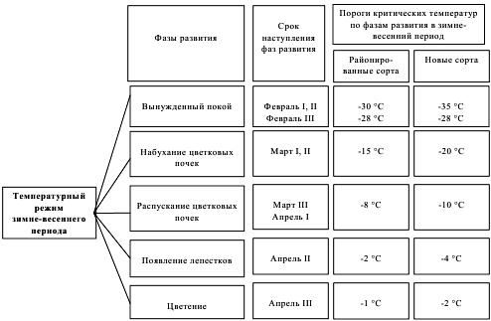

Рис. 3. Матрица пороговых значений абсолютного минимума температуры
для яблони в зимне-весенний период по фазам развития (среднее по сортам)

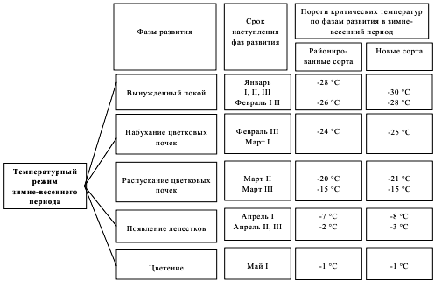
Рис. 4. Матрица пороговых значений абсолютного минимума температуры
для черешни в зимне-весенний период по фазам развития (среднее по сортам)
На основании полученных температурных характеристик среды зимне-весеннего периода и пороговых значений факторов, лимитирующих получение урожая, разработан компьютерный вариант оптимального размещения плодовых культур в Республике Дагестан в зависимости от климатических особенностей с помощью геоинформационных систем.
Приведенные выше алгоритмы были использованы в построении экологических карт оценки степени пригодности территорий Дагестана к температурным условиям зимне-весеннего периода для размещения плодовых культур (рис. 5, 6). В приложении А дана расшифровка номеров районов, обозначенных на картах.
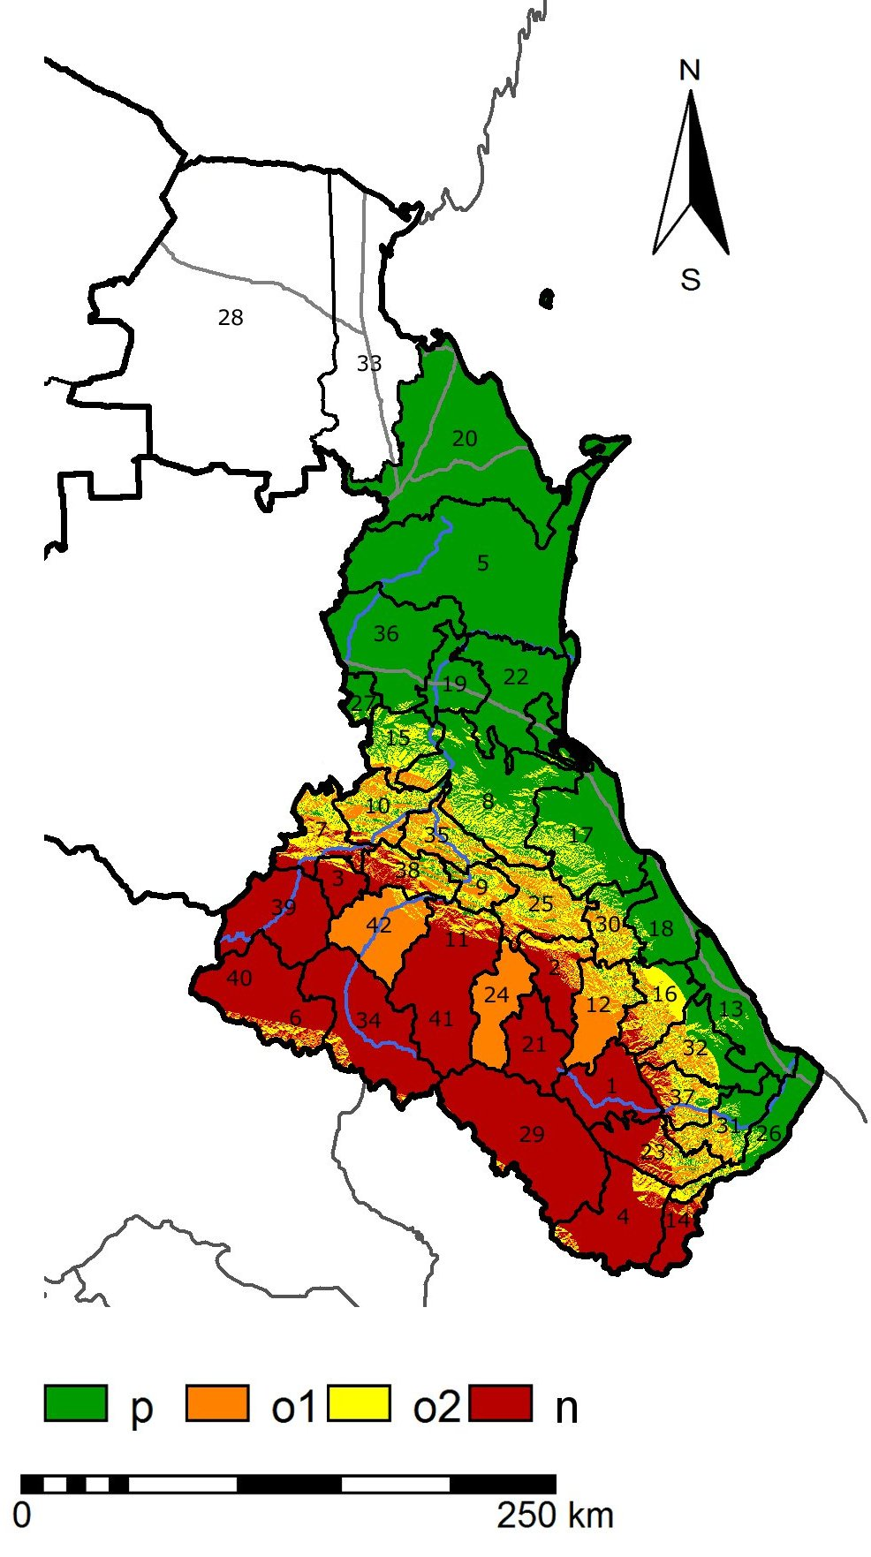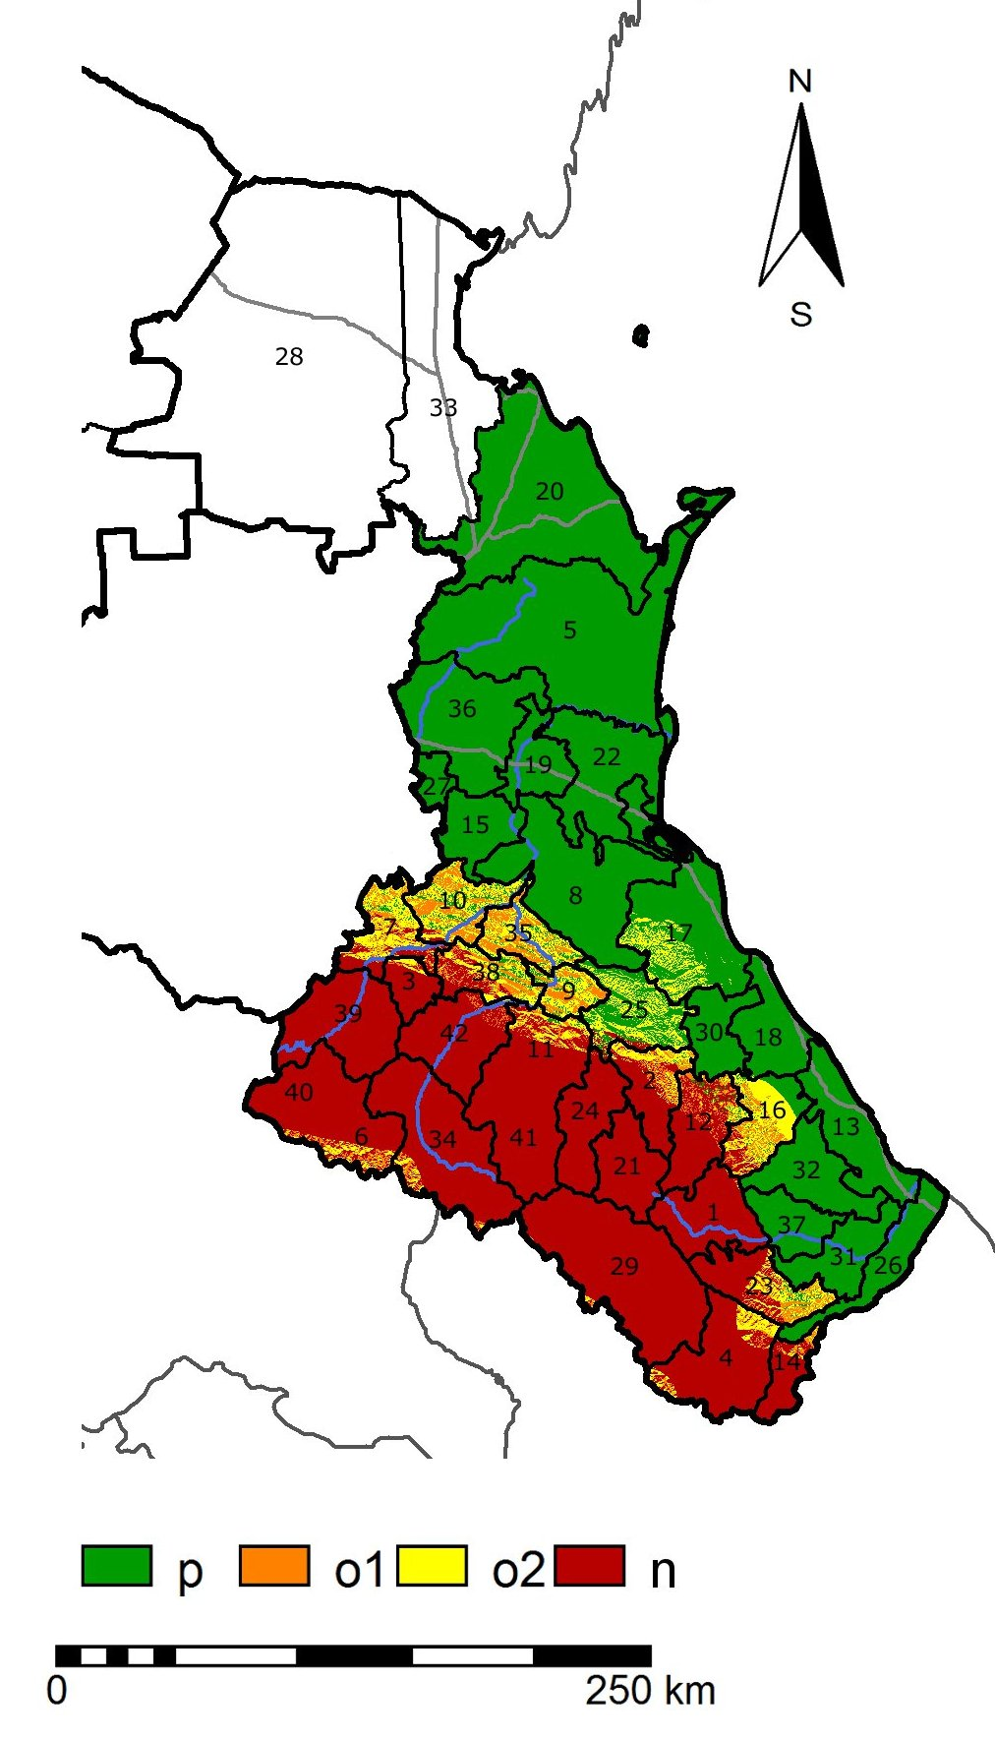
А Б
Условные обозначения:
p – пригодно; o1 – ограниченно пригодно; o2 – относительно пригодно;
n – непригодно для товарных садов
Рис. 5. Экологические карты оценки степени пригодности территории
Республики Дагестан к температурным условиям зимне-весеннего периода
для культуры яблони (в ландшафте): А – 1980-1995 гг.; Б – 1995-2010 гг.
На рис. 5 представлена карта пригодности территории Дагестана по метеорологическим показателям зимне-весеннего периода для культуры яблони за периоды 1980-1995 гг. и 1995-2010 гг.
Для товарных садов яблони имеется достаточное количество площадей (по температурным условиям зимне-весеннего периода). Это территории Терско-Сулакской подзоны и Приморская низменность Равнинной зоны Дагестана, большинство районов Предгорной зоны Республики, где развивается террасное садоводство.
Увеличилась возможность выращивания яблони в западных и юго-западных районах. В Горной зоне Дагестана увеличилась вероятность заморозков в апреле.
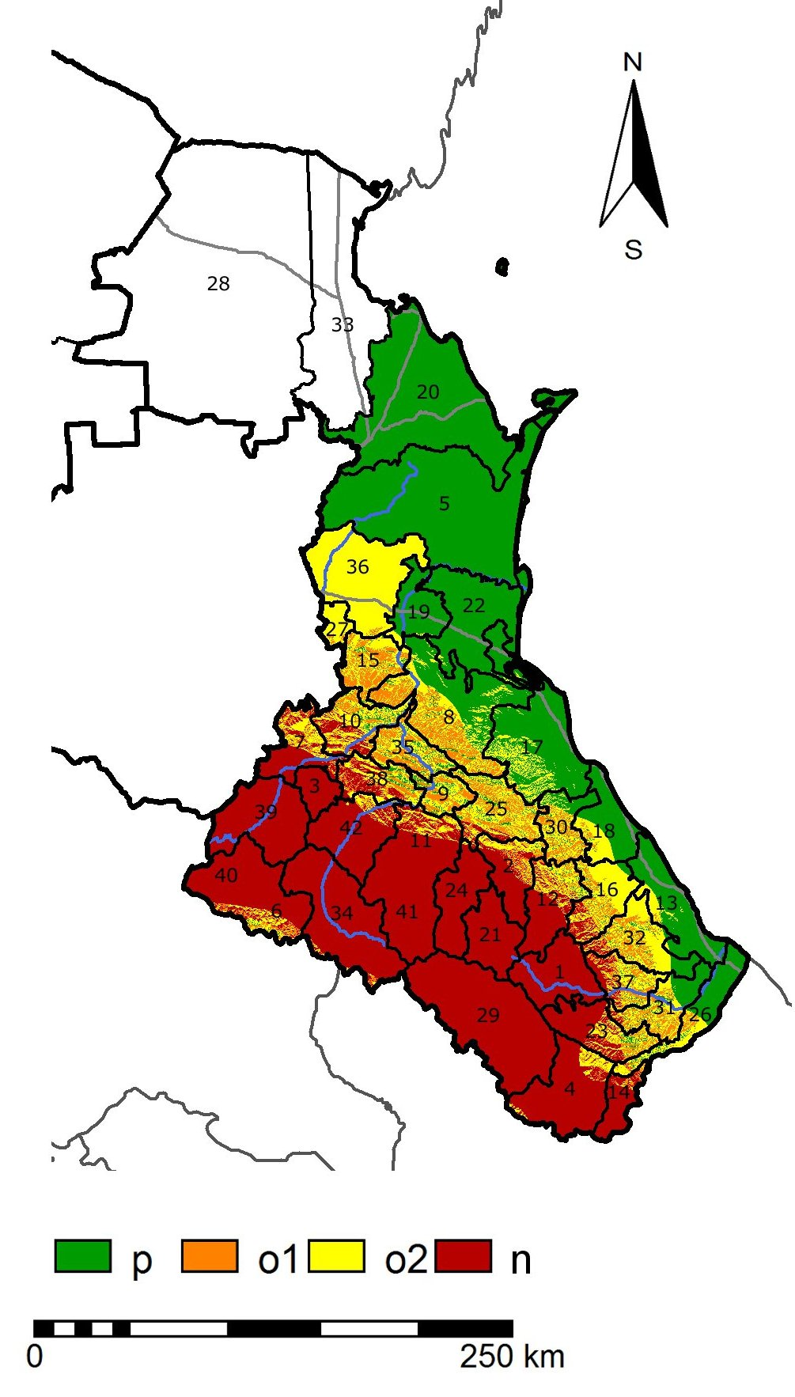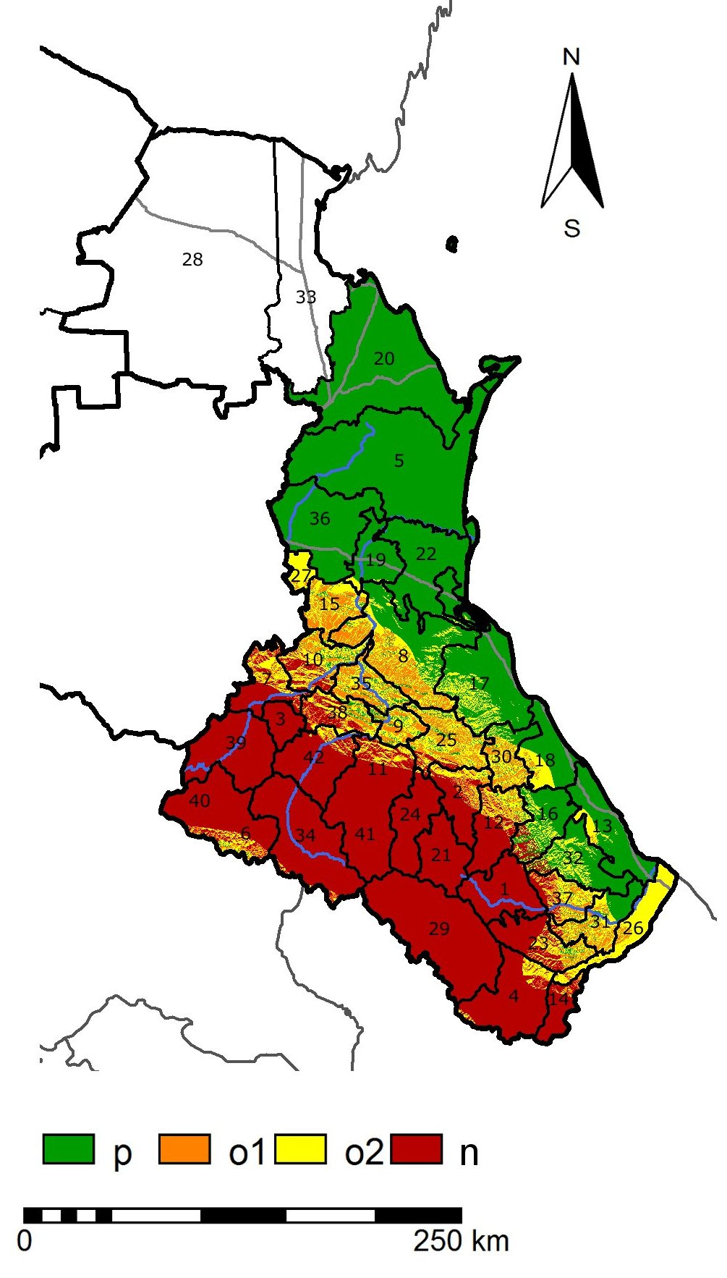
А Б
Условные обозначения:
p – пригодно; o1 – ограниченно пригодно; o2 – относительно пригодно;
n – непригодно для товарных садов

Рис. 6. Экологические карты оценки степени пригодности территории
Республики Дагестан к температурным условиям зимне-весеннего периода
для культуры черешни (в ландшафте): А – 1980-1995 гг.; Б – 1995-2010 гг.
Для выращивания товарных садов черешни улучшились по температурному режиму территория Терско-Сулакской дельтовой равнины (Хасавюртовский район) и Юго-восточные предгорья Предгорной зоны (Табасаранский и Сулейман-Стальский районы).

Выводы. В связи с глобальным потеплением климата имеет место изменение температурного режима зимне-весеннего периода – особо опасного для гибели цветковых почек плодовых культур. Разработаны матрицы пороговых значений температурных показателей этого периода, лимитирующих плодоношение плодовых культур (яблоня, черешня).
Предложено современное программное обеспечение для формирования тактики и стратегии экономически выгодного и экологически допустимого использования ресурсов среды в Республике Дагестан с учетом изменяющегося климата на основе геоинформационных технологий. Показаны возможности адаптации плодовых культур (яблоня, черешня) к региональным изменениям климата.
Разработаны ландшафтные карты Республики Дагестан по высоте над уровнем моря и уклонам местности с целью их использования при оптимизации размещения плодовых культур. Проведена картографическая визуализация оптимального размещения плодовых культур (яблоня, черешня) с учетом изменяющегося климата в разрезе районов.
ПРИЛОЖЕНИЕ А
- Агульский район – с. Тпиг
- Акушинский район – с. Акуша
- Ахвахский район – с. Карата
- Ахтынский район – с. Ахты
- Бабаюртовский район – с. Бабаюрт
- Бежтинский участок – с. Бежта
- Ботлихский район – с. Ботлих
- Буйнакский район – с. Буйнакск
- Гергебильский район – с. Гергебиль
- Гумбетовский район – Мехельта
- Гунибский район – с. Гуниб
- Дахадаевский район – пгт Кубачи
- Дербентский район – г. Дербент
- Докузпаринский район – с. Усухчай
- Казбековский район – с. Дылым
- Кайтагский район – с. Маджалис
- Карабудахкентский район – с. Карабудахкент
- Каякентский район – с. Новокаякент
- Кизилюртовский район – г. Кизилюрт
- Кизлярский район – г. Кизляр
- Кулинский район – с. Вачи
- Кумторкалинский район – с. Коркмаскала
- Курахский район – с. Курах
- Лакский район – с. Кумух
- Левашинский район – с. Леваши
- Магарамкентский район – с. Магарамкент
- Новолакский район – с. Новолакское
- Ногайский район – с. Терекли-Мектеб
- Рутульский район – с. Рутул
- Сергокалинский район – с. Сергокала
- Сулейман-Стальский район – с. Касумкент
- Табасаранский район – с. Хучни
- Тарумовский район – с. Тарумовка
- Тляратинский район – с. Тлярата
- Унцукульский район – с. Унцукуль
- Хасавюртовский район – г. Хасавюрт
- Хивский район – с. Хив
- Хунзахский район – с. Хунзах
- Цумадинский район – с. Агвали
- Цунтинский район – с. Кидеро
- Чародинский район – с. Цуриб
- Шамильский район – с. Хебда
Литература
1. Желнакова, Л.И. Методическое пособие по корректировке систем земледелия в связи с региональным изменением климата (на примере Ставропольского края) / Л.И. Желнакова, С.А. Антонов. – Михайловск, 2011. – 50 с.
2. Гаджиев, М.С. Адаптация южнодагестанского агропромышленного производства / М.С. Гаджиев, П.Я. Мишиев, Н.Г. Загиров. – Махачкала: Юпитер, 1999. – 414 с.
3. Агроклиматические ресурсы Дагестанской АССР. – Л.: Гидрометиздат, 1975. – 112 с.
4. Burrough, P.A. Principles of geographical information systems for land resources assessment. – N.Y., 1986. – 193 p.
5. Chidly, T.R.E. Computerized systems of land resources appraisal for agriculture development / T.R.E. Childy, J. Egly. – FAO, 1993. – 247 p.
6. Рожков, В.А. Электронный почвенно-экологический атлас / В.А. Рожков, В.Б. Вагнер, Д.И. Рухович // Почвы, их эволюция, охрана и повышение производственной способности. – Минск: Гомель, 1995. – С. 14-15.
7. Le Bas, C. Soil databases to support sustainable development / C.Le Bas, M.Jamagne. – INRA-JRC, 1996. – 150 p.
8. Савин, И.Ю. Геоинформационные системы в оценке биопродуктивности почвенного покрова // Анализ систем на рубеже тысячелетий: теория и практика – 1998: материалы междунар. конф.(15-17 дек. 1998 г.). – М., 1998. – С. 207-208.
9. Савин, И.Ю. Геоинформационный анализ ресурсного потенциала земель для сельскохозяйственных целей / И.Ю.Савин, Е.Г.Федоров // Современные проблемы почвоведения. – М., 2000. – С. 272-285.
10. Программа Северо-Кавказского центра по селекции плодовых, ягодных, цветочно-декоративных культур и винограда на период до 2030 года. – Краснодар: СКЗНИИСиВ, 2013. – 202 с.

